Министерство образования науки Самарской области

Государственное автономное образовательное учреждение дополнительного профессионального образования (повышения квалификации) специалистов
Самарский областной институт повышения квалификации
и переподготовки работников образования

Итоговая работа на тему:
«Педагогические условия формирования у дошкольников
основ безопасного поведения в социуме»

по курсу повышения квалификации по ИОЧ
«Основные направления региональной образовательной политики в контексте модернизации российского образования»
.

Самара 2015
- Моделирование системы деятельности педагога, направленной на решение профессиональной проблемы

- Анализ недостатков в результатах, в основном процессе и в условиях профессиональной деятельности

Забота о сохранности детской жизни - важнейшая задача дошкольного учреждения, семьи и государства. Участившиеся в последнее время трагические случаи травматизма детей в быту, в природе, на дорогах, и анализ причин их возникновения убеждают в необходимости систематической работы с детьми педагогами, родителями. Правила поведения и меры безопасности непосредственным образом связаны с условиями проживания человека, будь то современный город или сельская местность-каждая среда диктует совершенно различные способы поведения и, соответственно, меры предосторожности. Задача педагогов состоит не только в том, чтобы оберегать и защищать ребенка, но и в том, чтобы подготовить его к встрече с различными сложными, а порой опасными жизненными ситуациями. В условиях введения ФГОС остро встает вопрос о необходимости развития индивидуальных потребностей ребенка, связанных с его жизненной ситуацией.
Актуальность и востребованность исследуемой проблемы определяются реальными потребностями системы отечественного дошкольного образования и существующими противоречиями между объективной необходимостью более раннего информирования ребенка о правилах безопасного поведения, освоения им соответствующих умений и отсутствием образовательных программ обучения детей основам безопасности жизнедеятельности; потребностями жизни в накоплении ребенком опыта безопасного поведения в социуме и отсутствием научно обоснованной педагогической методики, направленной на формирование данного опыта у дошкольников; важностью целенаправленной деятельности родителей, всех работников ДОУ и недостаточным практикоориентированным уровнем знаний и умений, обеспечиваемых содержанием подготовки педагогов.
В ходе наблюдения за игровой и образовательной деятельностями детей, можно вывить уровень сформированности основ безопасного поведения в социуме. Проведя анализ таких наблюдений, выявляются некоторые недостатки в результатах, в основном процессе и в условиях профессиональной деятельности:
Недостатки в результатах | Недостатки в основном процессе | Недостатки в условиях профессиональной деятельности
Ребенок не обладает навыками адекватного поведения в различных неординарных ситуациях. | Не проводится работы с родителями по формированию основ безопасного поведения в социуме. | Отсутствие современных мультимедийных методических пособий.
У ребенка не сформированы представления об опасных и вредных факторах, чрезвычайных ситуациях. | Рассогласование требований к ребенку со стороны педагогов и родителей.
Ребенок не владеет элементарными навыками поведения дома, на улице, в парке, в транспорте. | Не созданы условия для активизации умственной деятельности детей, развитии потребности и желания приобрести новые знания о правилах безопасного поведения. | Недостаточное оснащение материальной базы.
У ребенка не развиты самостоятельность и ответственность. | Не используются различные средства и формы работы для познания детьми правил безопасного поведения.
Условия жизни современного общества изменяются, меняется и человек, его ценностные ориентации. Исходя из этого, возникает противоречие, которое состоит в том, что новые условия жизни требуют новой системы решения проблемы формирования основ безопасного поведения дошкольников в социуме, но педагогами недостаточно используются различные формы и средства работы для познания детьми правил безопасного поведения в социуме.

- Формулировка профессиональной проблемы на основе проведенного анализа

Исходя из проведённого анализа, возникает профессиональная проблема: необходимы педагогические условия по формированию у дошкольников основ безопасного поведения в социуме, включающие взаимодействие всех участников педагогического процесса: воспитателей, детей, родителей.

3. Описание новых образовательных результатов, сформированных у обучающихся
В соответствии с требованиями федерального государственного образовательного стандарта дошкольного образования утвержденного приказом Министерства образования и науки Российской Федерации от 17 октября 2013 г. № 1155 применительно к исследуемой теме целевыми ориентирами на этапе завершения дошкольного образования являются:
Целевой ориентир по ФГОС ДО | Конкретизация в соответствии с возрастом и темой | Пример проявления качества в действии и речи ребенка
- Ребёнок способен к волевым усилиям, может следовать социальным нормам поведения и правилам в разных видах деятельности, во взаимоотношениях со взрослыми и сверстниками, может соблюдать правила безопасного поведения и личной гигиены. | - У ребенка сформированы представления о некоторых типичных опасных ситуациях и способах поведения в них.  - Сформировано осторожное и осмотрительное отношение к потенциально опасным для человека ситуациям.  - Сформированы элементарные представления о правилах безопасности дорожного движения.  - Ребенок осознанно относится к выполнению правил безопасности. | - Ребенок знает об источниках опасности в быту. Владеет номерами телефонов экстренных служб (-01, - 02, - 03, 112).  - Умеет называть свое имя, фамилию, возраст, домашний адрес, телефон.  - Умеет обращаться за помощью к взрослым.  - Ребенок знаком с предупреждающими, запрещающими, информационно-указательными знаками.  - Знает ПДД.

4. Характеристика изменений в образовательном процессе (содержание, средства обучения и воспитания, контроля)

Работая в соответствии с действующим Федеральным государственным образовательным стандартом дошкольного образования, необходимо реализовать содержание образовательной области «Социально-коммуникативное развитие» через создание предметно-развивающей образовательной среды.
- Специально - организованная деятельность
В специально – организованной деятельности используются различные формы и методы, такие как игры-путешествия, проблемные ситуации, игры- эстафеты, творческие игры, в которых дети выполняют роли пожарных, спасателей, людей, попавших в беду.
Чтобы детей эмоционально настроить, заинтересовать, в гости приходят игровые персонажи домовенок Кузя, Непослуха, Незнайка, Буратино и др. Они рассказывают истории, происходившие с ними (из-за нарушения правил безопасности), и «открывают» вместе с детьми правила поведения в социуме, а также загадывают загадки, приносят картинки и разные задания. На примерах из жизни домовенка Кузи показываю, что может случиться, если не соблюдать правила безопасности. Использование игрового персонажа дает возможность детям исправлять его ошибки, объяснить о необходимости выполнять правила. С детьми в непосредственно-образовательной деятельности были проведены такие темы: «Пожароопасные предметы», «А у нас в квартире газ», «Электрические приборы», «Когда ты дома один».
Для закрепления правил поведения с незнакомыми людьми используются специально подготовленные игры-драматизации, сказки о животных – «Волк и семеро козлят», «Гуси – лебеди», «Красная Шапочка».
Ежедневные «минутки безопасности», включаемые в различные образовательные мероприятия и другие режимные процессы, помогают закреплять знания и умения личной безопасности у дошкольников.

- Совместная деятельность взрослых и детей
В совместной деятельности с детьми организовываются совместные дидактические, сюжетные, подвижные игры, обсуждение сюжетов из жизни по картинкам, разыгрывание ситуаций воспитателем с постепенным вовлечением детей, чтение художественных произведений с обсуждением, загадывание загадок, использование пословиц, бесед на разные темы, заучивание стихотворений, рассматривание плакатов, предметов быта, пожароопасных предметов.
Заучивание стихотворений об опасных предметах, использование дидактических игр «Найди опасные предметы», «Выбери место для хранения» помогает детям усвоить прямые запреты на пользование некоторыми предметами домашнего обихода (розетки, электроприборы, лекарства), правильно обращаться с другими (ножницы, вилки). Так в игре «Опасно - не опасно» у детей формируются знания об источниках опасности, мерах предосторожности, действиях в опасных ситуациях, в игре «Если малыш простудился» формируются знания об оказании первой помощи.
Игра – способ моделирования окружающей жизни. Отражая в игре события окружающего мира, ребенок становится их участником, знакомится с миром, действуя активно. Он искренне переживает все, что воображает в игре. Во время проведения игры «Набери правильно номер» дети учатся пользоваться телефоном, чтобы уметь позвонить по телефонам 01, 02, 03.
Играя в игру «Что такое хорошо и что такое плохо», дети видят правильные и неблаговидные поступки и их последствия.
Для того чтобы помочь дошкольникам увидеть реализацию конкретных правил безопасности в жизненных ситуациях, понимать необходимость их соблюдения, к чему может привести нарушение мер предосторожности используются специально подобранные произведения художественной литературы. В работе с дошкольниками по ознакомлению с правилами безопасного поведения в социуме на основе произведений художественной литературы используются такие приемы, как чтение рассказов и стихотворений с анализом поступков героев; чтение фрагмента рассказа как иллюстрации к определенной опасной ситуации; анализ произведения с целью самостоятельного выделения детьми мер предосторожности. Произведения с разным содержанием «Колобок», Е. Хоринский «Спичка-невеличка», «Сказка о глупом мышонке», «Сказка об умном мышонке» и др. учат детей правилам безопасности.
- Создание предметно-развивающей среды
Одним из определяющих факторов познавательного развития ребенка является предметно-развивающая среда. Правильно организованная среда со специально подобранными материалами помогает взрослому обеспечить правильное развитие ребенка, приучать к самостоятельным играм с постепенно усложняющимся содержанием.
Предметно – развивающая среда в группе представлена:
1) Уголком безопасности, который содержит материалы:
- практический: план-схема района, где находится д/сад, макет улицы с дорожными знаками, иллюстрации и т. д., атрибуты для сюжетно – ролевых игр «Спасатели», «Скорая помощь» и др.
- наглядный: «Как избежать неприятностей», «Если малыш поранился», «Пожарные»; разнообразные плакаты по ОБЖ.
2) Игротекой, которая содержит:
- дидактические игры «Опасно – не опасно», «Продолжи ряд», «Четвертый лишний», «Черный ящик» и др.
- развивающие настольно-печатные игры «Азбука безопасности», «Чрезвычайные ситуации в доме», «Лото осторожностей» и др.
3) Библиотекой, в которой имеются познавательная и художественная литература, фотоальбомы, иллюстрации для рассматривания и обсуждения различных ситуаций.

- Взаимодействие с родителями
Работу с родителями необходимо планировать, ведь круг проблем связанный с безопасностью ребёнка невозможно решить только в рамках ДОУ, поэтому необходим тесный контакт с родителями.
Нужно помнить, что главное – это личный пример родителей, воспитателей. Каждому нужно знать правила поведения в экстремальных ситуациях, и научиться самостоятельно, принимать решение и тогда не случится беды.
Придерживаться системы педагогических условий, включающих поэтапное взаимодействие трех субъектов образовательного процесса (воспитатель – дети – родители).
Важно уделять значительное внимание примеру взрослых. Необходимо, чтобы родители осознали, что нельзя требовать от ребёнка каких-либо правил поведения, если они сами не всегда им следуют.
Формы работы с родителями: родительские собрания, круглые столы, консультации, семинары, дискуссии, дни открытых дверей, оформление наглядной информации (папок-передвижек, стендов, родительских уголков), совместные мероприятия с приглашением медицинских работников, полицейского, пожарника, смотры-конкурсы (совместная работа детей и их родителей), работа над проектами, анкетирование родителей.
- Взаимодействие с коллегами
Реализуя принципы системности и последовательности обучения детей основам безопасности, необходимо работать в тесном контакте со всеми участниками педагогического процесса – воспитателями, инструктором по физической культуре, музыкальным руководителем, педагогом-психологом, используя в работе следующие формы:
- совместное планирование;
- индивидуальные консультации;
- консультации для педагогов ДОУ;
- семинары-практикумы;
- открытые просмотры;
- развлечения, праздники.
Для выявления умений и навыков дошкольников по формированию основ безопасности жизнедеятельности возможно использование диагностики по программе «Основы безопасности детей дошкольного возраста» Н.Н. Авдеева, О.Л. Князева, Р.Б Стёркина.
Диагностика проводится в начале и в конце учебного года (сентябрь, май).
Цель диагностики в начале учебного года: определить те знания и представления, которые имеются у ребёнка; выявить умения и навыки дошкольников по формированию начальных основ безопасности жизнедеятельности.
Цель диагностики в конце года: определить уровень знаний и умения детей быстро и правильно действовать в различных жизненных ситуациях, желание сохранять и укреплять своё здоровье (т.е результаты проведенной работы).
Методика проведения диагностики:
Темы | Методики
1 тема:  «Ребёнок и другие люди» | - Беседы: «Кто ты незнакомец», «Однажды на улице».  - Обсуждение конкретных ситуаций.  - Дидактические игры: «Как избежать неприятностей», «Разложи по порядку».
2 тема:  «Ребёнок один дома» | - Занятие-практикум «Спешим на помощь».  - Дидактические игры: «Как избежать неприятностей дома», «Кто поможет?», «Скорая помощь», «Помогите милиция!».
3 тема:  «Ребёнок на улицах города» | - Занятие-практикум «Мы пешеходы».  - Сюжетно-ролевые игры: «Милиционер-регулировщик», «Водитель и пассажиры»;  - Дидактические игры: «Большая безопасная прогулка», «Дорожные знаки», «Найди ошибку».

5. Характеристика изменений условий, обеспечивающих достижение новых образовательных результатов
Для того, чтобы работа по формированию у дошкольников основ безопасного поведения в социуме была более успешной, необходимы существенные изменения в работе ДОУ:
Кадровые:
- курсы повышения квалификации;
- обобщение и распространение опыта;
- привлечение к работе педагогов дополнительного образования, психолога;
- повышение самообразования.
Научно-методические:
- методические разработки по формированию у дошкольников основ безопасного поведения в социуме;
- подборка новых программ по формированию у дошкольников основ безопасного поведения в социуме.
Материально-технические:
- оснащение групп демонстрационным материалом;
- приобретение мультимедийного оборудования;
- приобретение дидактических игр.
Нормативно-правовые:
- тематическое планирование по формированию у дошкольников основ безопасного поведения в социуме;
- приказы по ДОУ;
- положения конкурсов.
Информационные:
- подключение к сети;
- доступность интернет-ресурсов для получения знаний по данной теме.
Организационные:
- создание «искусственных» ситуаций для формирования самостоятельности, способности самоконтроля и умения сотрудничать;
- организация игровой деятельности детей, как метода формирования основ безопасного поведения.
Воспитание у детей безопасного поведения – непрерывный, систематический, последовательный процесс, который надо начинать в раннем возрасте. Именно тогда закладывается фундамент жизненных ориентировок в окружающем. Только глядя на мир глазами ребёнка, понимая окружающее через их внутреннее мироощущение, мы сможем научить ребёнка правильно вести себя в сложных, опасных для его жизни ситуациях.

II. Описание работы с алгоритмом использования электронного интерактивного дидактического мультимедийного пособия в образовательном процессе
Тема пособия: «Дорожная азбука».
Возраст целевой группы: подготовительная к школе группа.
Цель пособия: формировать навыки безопасного поведения детей на дороге в качестве пешехода.
Задачи пособия:
- Закрепить знания детей о правилах и нормах безопасного поведения в быту.
- Сформировать умения ориентироваться на улице в символических средствах дорожного движения.
- Совершенствовать умение планировать этапы своих действий, аргументировать свой выбор.
- Довести до сознания детей важность соблюдения правил дорожного движения для сохранения и укрепления здоровья.

Алгоритм работы со слайдами:
№ слайда | Действия и возможный вариант пояснений педагога
№ 1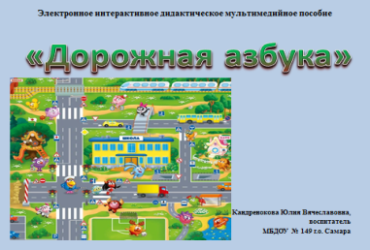 | Сегодня поиграем в игру «Дорожная азбука». Проверим, как ты знаешь правила дорожного движения, дорожные знаки и как нужно поступать в различных ситуациях
№ 2 | Посмотри на этот знак. Ты его уже хорошо знаешь. Попробуй его собрать по порядку номеров (по щелчку, кусочки встают на места).
№ 3  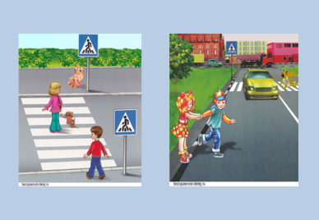 | Внимательно рассмотри картинки. Выбери ту, на которой дети правильно переходят дорогу? (По щелчку остается правильный ответ).
№ 4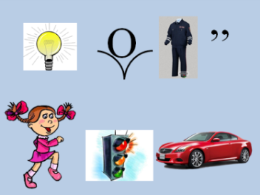 | В этом ребусе спряталось слово, которое обозначает предмет, регулирующий движение машин и пешеходов. (После ответа детей, по щелчку появляется картинка с правильным ответом).
№ 5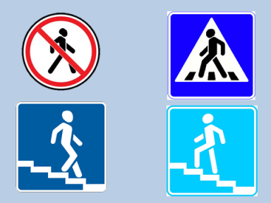 | Внимательно рассмотри и убери лишнее (по щелчку лишние картинки исчезают).
№ 6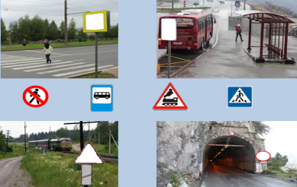 | Расставь знаки на свои места (по щелчку каждый знак встает на свое место).
№ 7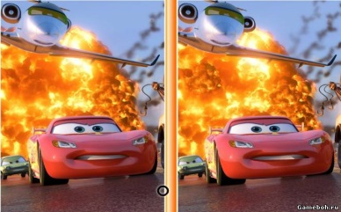 | Посмотрите, ребята. На первый взгляд кажется, что эти картинки абсолютно одинаковые. Но это не так. Давайте все вместе найдем здесь 5 отличий. (По щелчку на месте отличия появляется отметка).
№ 8 | Аплодисменты!

